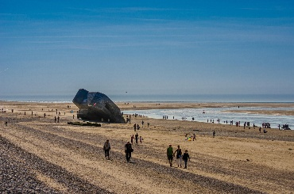
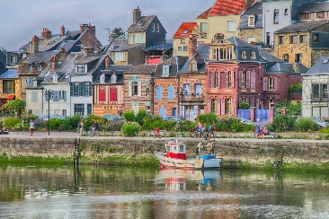


La Baie de Somme, entre vapeur et douceur

Une journée inoubliable au cœur de la Baie de Somme.
Embarquez pour une aventure authentique et pleine de charme à bord du train de la Baie de Somme, entre Le Crotoy et Saint-Valery-sur-Somme. Un voyage hors du temps, entre nature, patrimoine et gourmandise.

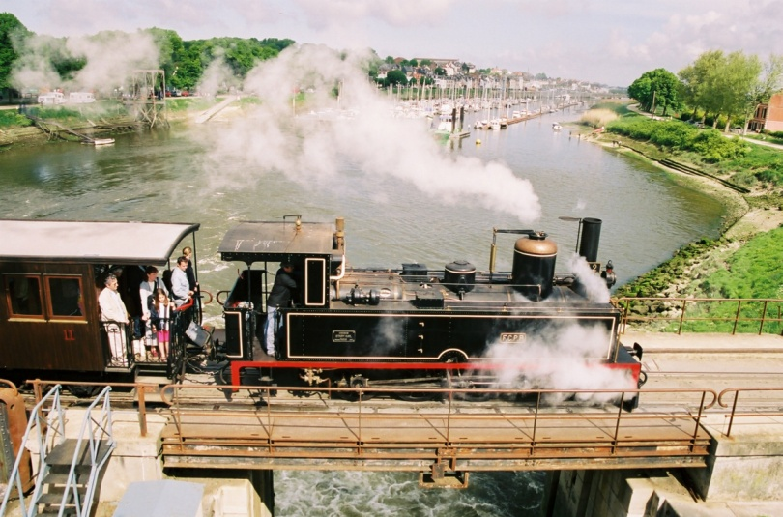
Au programme :
11h00 – Départ de la gare du Crotoy à bord d’un train régulier, tracté par une locomotive à vapeur.
11h30 – Arrivée à Noyelles-sur-Mer, puis changement de train.
12h00 – Départ à bord des voitures « Belle Époque », cette fois tractées par une locomotive diesel.
12h15 à 14h15 – Déjeuner à bord, servi à l’arrêt sur la digue du Fond de Baie, avec une vue imprenable sur les paysages de la Somme.
14h30 – Arrivée à Saint-Valery-sur-Somme, charmante cité médiévale au bord de l’eau.
14h30-17h00 : Temps libre à Saint-Valery.

Venez vivre une expérience unique alliant tradition, détente et paysages d’exception, dans l’un des plus beaux sites naturels de France.

TARIF : 104€
Comprend le transport en autocar + les tours en train + le déjeuner avec boissons

Réservez vite en contactant notre Service voyages au 03 26 02 02 32 ou par mail: contact@carsdelannoy.com
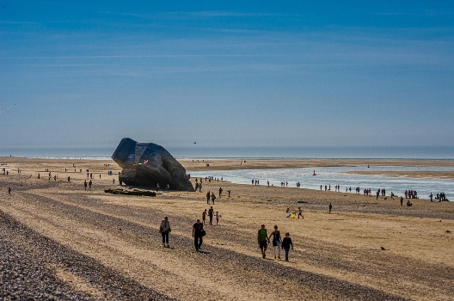
Les horaires de ramassage vous seront communiqués la semaine précédente
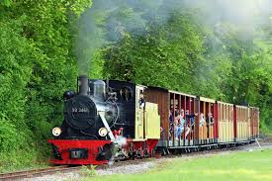
Reims (Parking René Tys)
Soissons (Gare SNCF)
Laon (A 26 - Sortie 13)
Fismes (Parking Autocars Delannoy)
Fère-en-Tardenois (En haut des halles)
Château-Thierry (Place du Jeu de Paume)

Crotoy 10h45 -17h
Ne comprend pas tout élément non mentionné - Soumis à nos conditions générales de ventes disponible sur notre site web www.carsdelannoy.com
Ne pas jeter sur la voie publique - Horaires pouvant être modifiés - IPNS *Sous réserve de passagers à l’inscription. L’abus d’alcool est dangereux pour la santé, boire avec modération.
SARL Cars Delannoy et Fils au capital de 1 250000€ - 51170 Fismes ZAC des Longerons - Tél : 0326020232 - RCS 812896579 Reims - Code APE 4939A - IM 051170001

